**新 书 推 荐**

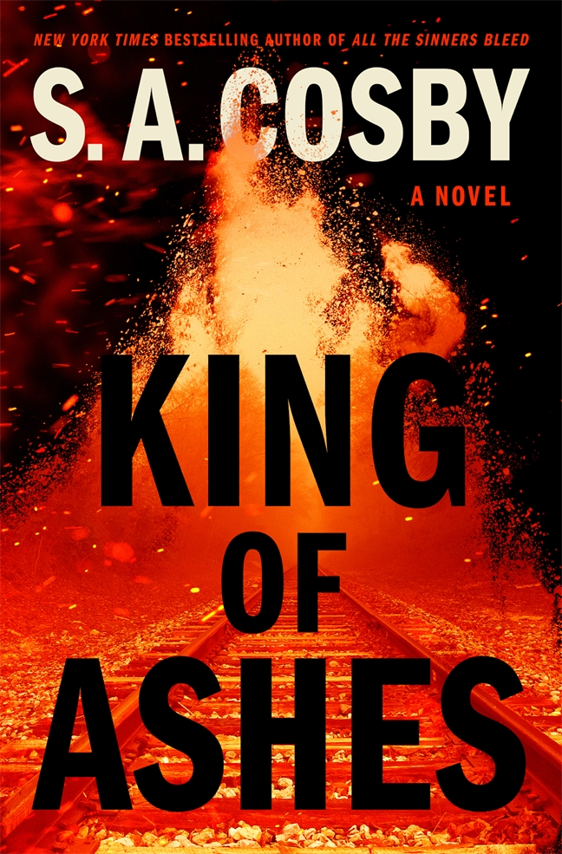

**中文书名：《灰烬之王》**

**英文书名：KING OF ASHES**

**作 者：S.A. Cosby**

**出 版 社：Flatiron Books/St. Martin’s Press**

**代理公司：ANA/Winney**

**页 数：352页**

**出版时间：2025年6月**

**代理地区：中国大陆、台湾**

**审读资料：电子稿**

**类 型：惊悚悬疑**

**已售出11个地区的版权**

**影视改编权已授！**

**12家激烈竞价后，Netflix、史蒂文·斯皮尔伯格旗下Amblin Entertainment 、巴拉克和米歇尔·奥巴马旗下Higher Ground获得胜利，三方联手将《灰烬之王》打造为犯罪悬疑美剧。斯皮尔伯格正亲自帮助科斯比收尾剧本改编。**

**（Variety独家报道：[Netflix, Higher Ground Win Rights to S.A. Cosby Book 'King of Ashes'](https://variety.com/2024/film/news/sa-cosby-film-rights-king-of-ashes-amblin-netflix-higher-ground-1236213894/)）**

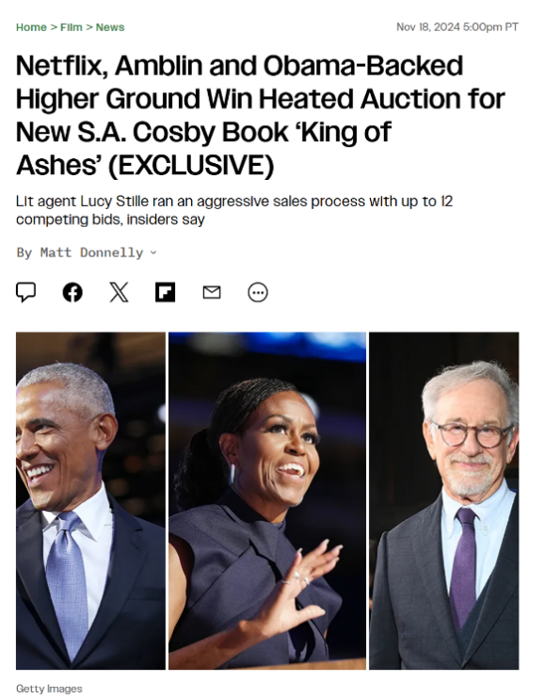

**《洛杉矶时报》（Los Angeles Times）在夏季阅读推荐中介绍本书，《Garden & Gun》杂志在6/7月刊中刊出对作者的深度专访，AARP在6/7月刊的“Upfront/Read”板块中推荐此书，Goodreads 也将在6月的月度通讯中采访S.A. Cosby。**

**作者还将参加多个播客节目录制，包括 The Stacks、OtherPpl Podcast、Talking Scared、Gays Reading、The Elmore Leonard Podcast，接受了《纽约时报书评》播客的采访，其他媒体报道包括NPR.org、圣路易斯公共广播电台、CrimeReads、《埃尔莫尔·莱纳德播客》等。**

**内容简介：**

父亲出车祸后，长子罗曼·卡卢瑟被召回家。然而，他发现弟弟但丁债务缠身，债主是哥危险的罪犯，而妹妹尼维娅则因操持家庭和家族生意而精疲力竭。尼维亚和父亲在弗吉尼亚州中部破败的杰斐逊镇经营着卡卢瑟火葬场，每天都近距离接触死亡。他们发现，导致父亲昏迷不醒的车祸并不是一场意外。这时，但丁鲁莽行事，将所有人置于真正的危险之中，死亡一步一步朝他们迫近。

罗曼是个金融奇才，精通数据分析，能给自己的客户带来财富。他有些积蓄，能帮助弟弟摆脱困境。他平常和不好惹的狠角色打交道，却忘记了，外面还有真正的黑帮。他手中握着的谈判筹码在黑帮面前没有任何价值。罗曼意识到，要救弟弟，他只能用一样东西：他自己，还有他的才能。

罗曼开始为这些罪犯工作，而尼维雅努力地想揭开母亲失踪已久的谜团。但罗曼并不像歹徒想象中那样好控制。为了拯救家人，他愿意做任何事情。不惜一切代价。

因为，一切都在燃烧。

**作者简介：**

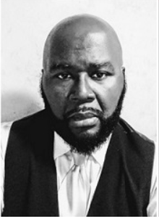**S.A. 科斯比（S.A.Cosby）**来自弗吉尼亚州东南部，著有《纽约时报》畅销书、获奖作品《剃刀之泪》（*Razorblade Tears*）和《柏油路荒地》（*Blacktop Wasteland*）。科斯比的作品入选《纽约时报》优秀图书，并获NPR、《书页杂志》、Goodreads、《图书馆周刊》和《致命喜悦》（*Deadly Pleases*）等媒体评选为年度最佳书籍。

科斯比曾荣获洛杉矶时报图书奖（LA Times Book Prize）、安东尼奖（Anthony Award）、美国图书馆协会黑人党团奖（Black Caucus American Library Association Award）和ITW惊悚奖（ITW Thriller Award），并曾提名埃德加奖（Edgar）、巴里奖（Barry）、左撇子奖（Lefty）、奥迪奖（Audie），以及入围南方图书奖（Southern Book Prize）和Goodreads选择奖短名单。不写作时，他喜爱徒步旅行和下棋。

**媒体评价：**

“科斯比诚实而犀利的文笔，完美呈现了一个关于最后希望与背水一战的‘逆境英雄’故事。”——《Vulture》将本书列入“2025年我们最期待阅读的30本书”名单

“科斯比是斩获许多奖项的作家，代表作有《柏油路荒地》和《剃刀之泪》。他为颂扬社会正义、反对种族主义发出独特而有力的声音，引人入胜的文笔引得读者不断为他笔下令人难忘却也有缺点的英雄人物而折服。这是一部节奏紧凑的惊悚小说，让读者不断思考：如果看不到尽头，手段是否还能被正当化……让人联想到伟大的悲剧作品，这是科斯比最出色的作品之一。”

——《图书馆杂志》星级评论

“科斯比的作品极富活力和创造力，笔调张扬而无情……读者常常为故事的设定而来，为故事的讲述方式而留下。”

——《纽约时报书评》

“刺激、暴力、美丽、动人……这是美国犯罪小说中最有力量、最有特色、最吸引人的声音之一”。

——《华盛顿邮报》

“一次胆量的全身体验，一次心灵的剧烈震撼，一次感官的饕餮盛宴……这是一本令人上瘾、引人入胜的作品。科斯比作品新颖精彩的剧情，捍卫了他在动作惊悚小说中的地位。”

——NPR

“科斯比接连出版了一部又一部杰出的犯罪小说，这部新作凸显了作者塑造复杂人物的才能……一部令人惊叹的小说。”

——《书单》

“很少有犯罪小说家族能像这部作品一样被赋予如此苦涩的转折。现代黑色小说大师的又一力作。”

——《科克斯评论》，星级评论

**感谢您的阅读！**

**请将反馈信息发至：版权负责人**

**Email**：**[Rights@nurnberg.com.cn](mailto:Rights@nurnberg.com.cn)**

安德鲁·纳伯格联合国际有限公司北京代表处

北京市海淀区中关村大街甲59号中国人民大学文化大厦1705室, 邮编：100872

电话：010-82504106, 传真：010-82504200

公司网址：[http://www.nurnberg.com.cn](http://www.nurnberg.com.cn/)

书目下载：<http://www.nurnberg.com.cn/booklist_zh/list.aspx>

书讯浏览：<http://www.nurnberg.com.cn/book/book.aspx>

视频推荐：<http://www.nurnberg.com.cn/video/video.aspx>

豆瓣小站：<http://site.douban.com/110577/>

新浪微博：[安德鲁纳伯格公司的微博_微博 (weibo.com)](https://weibo.com/1877653117/profile?topnav=1&wvr=6)

微信订阅号：ANABJ2002

